**Panduan menggunakan Aplikasi CKP**

1. **Mengisi Form CKP**
2. Akses website CKP-Prov melalui link <http://ckp.bpssulteng.id>

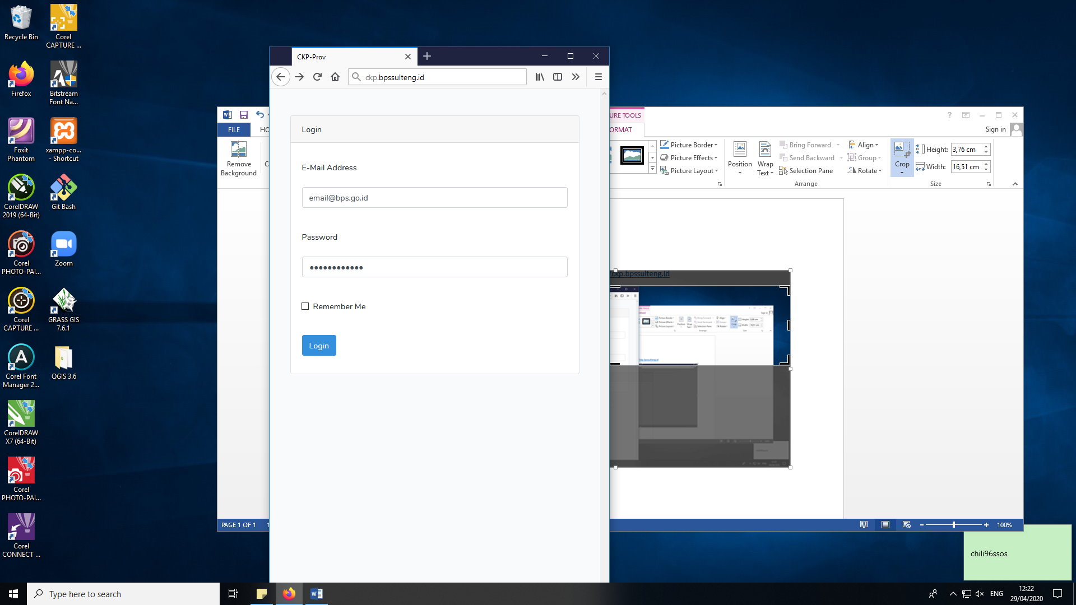

1. Masukkan alamat email BPS dan password awal, yaitu 12341234. Password dapat diubah di menu Settings

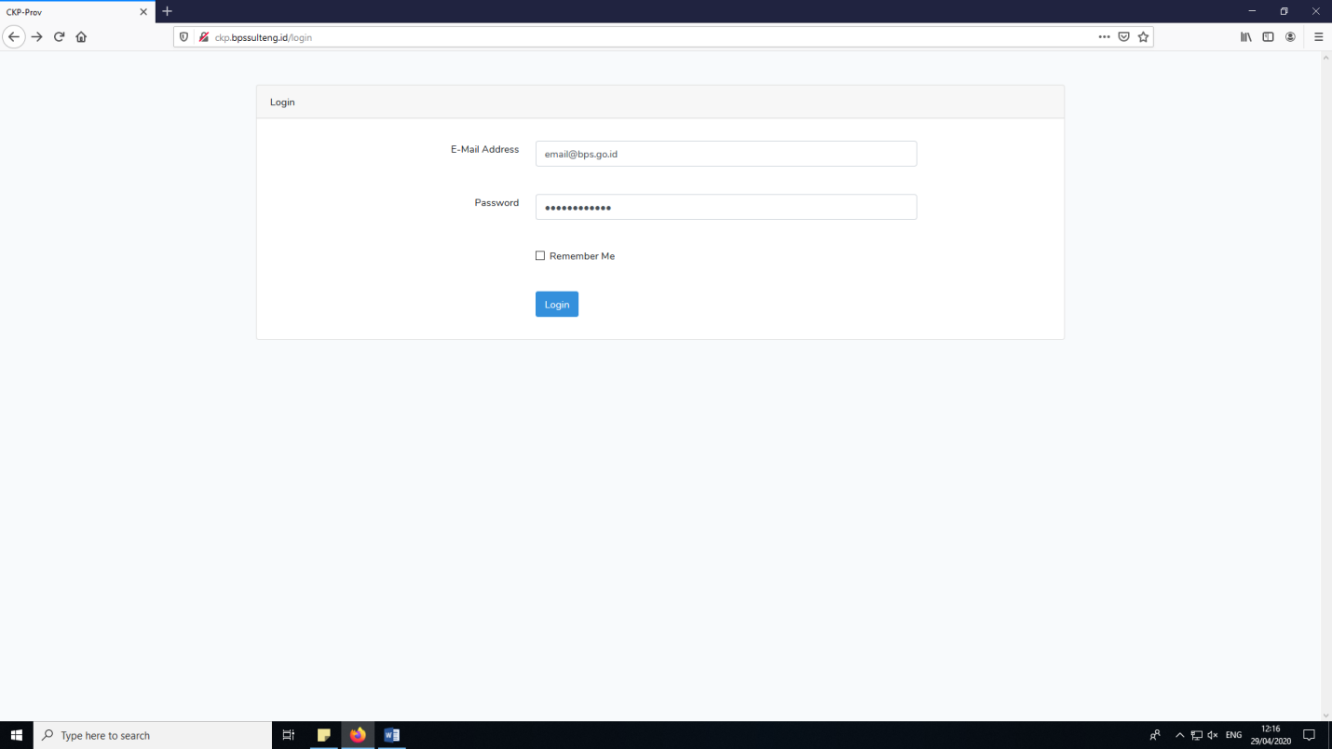

1. Masuk kehalaman utama. (CKP -> Form CKP)

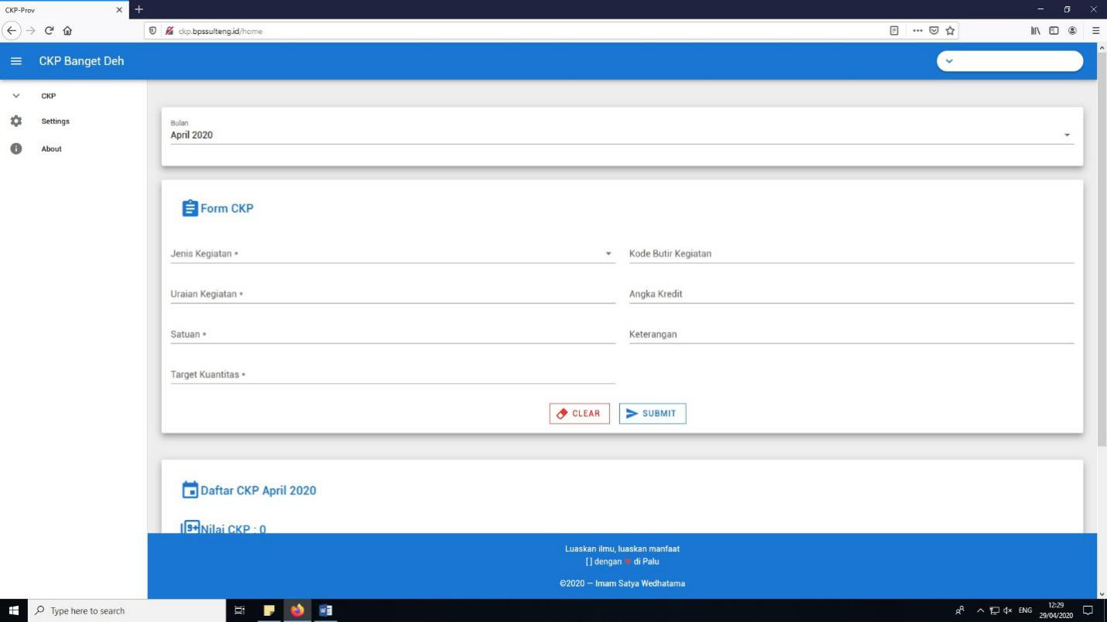

1. Pilih bulan, isi Form CKP kemudian klik Submit. Tanda * menandakan wajib untuk diisi.

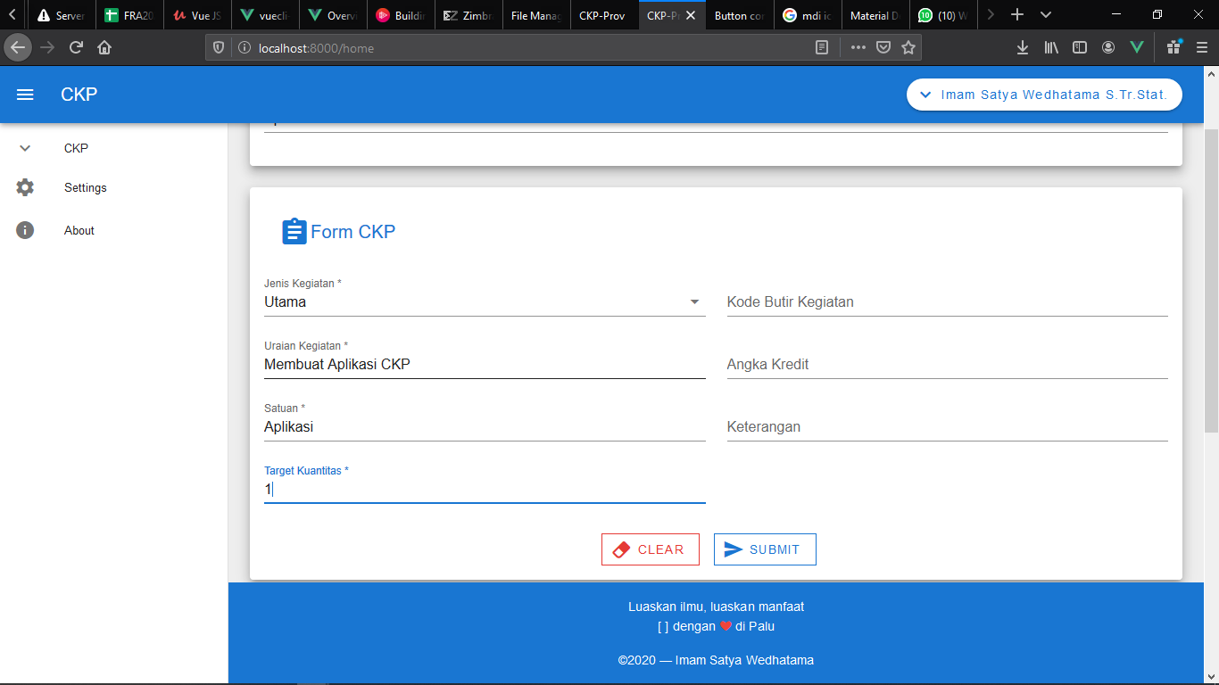

1. Klik tombol Realisasi dan isi realisasi kemudian klik save untuk mengisi realisasi CKP.



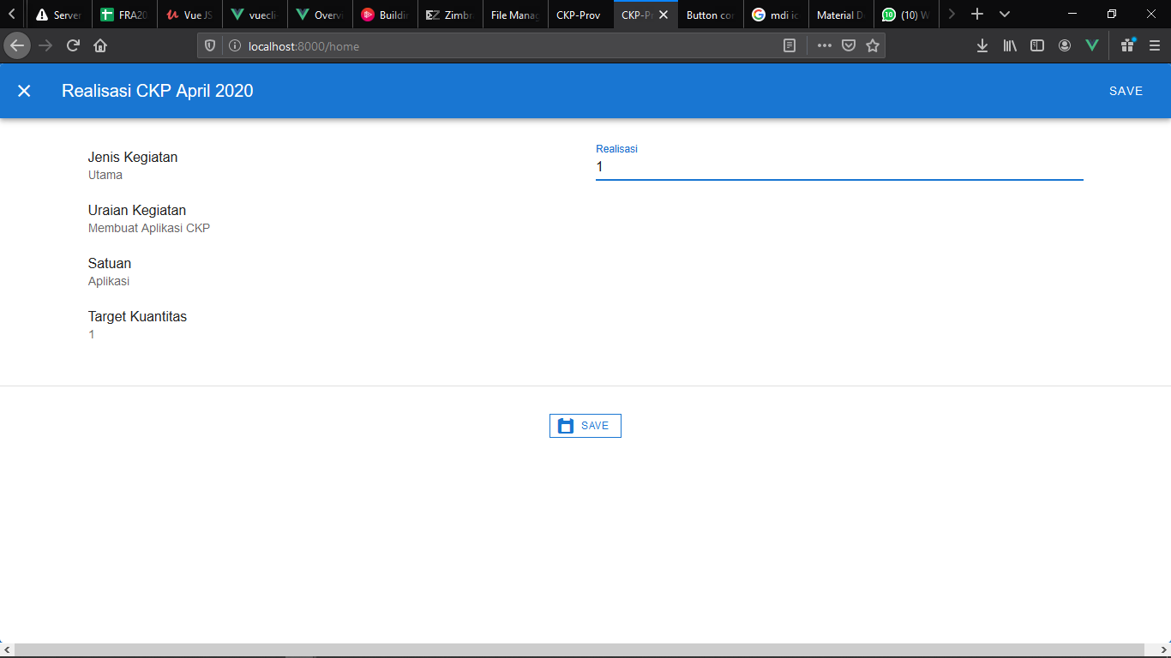

1. **Mengisi Penilaian**
2. Pilih Menu Penilaian, kemudian pilih pegawai dan bulan yang ingin dinilai

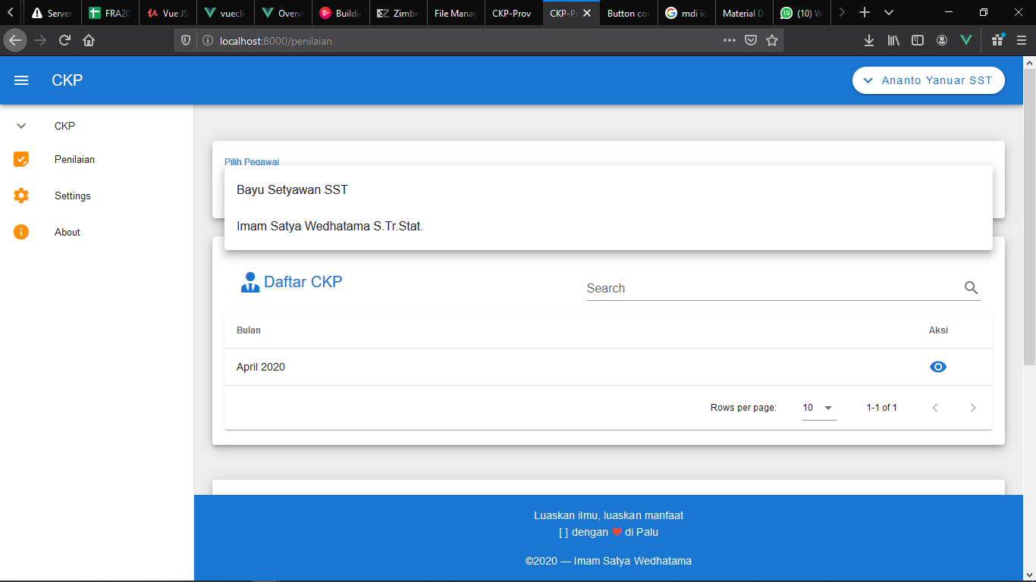

1. Klik tombol penilaian dan isi nilai kualitas dari setiap kegiatan

